TPE a initié la démarche environnementale ISO 14 001 avec pour objectif de gérer l'impact de ses activités sur l'environnement. Le traitement des déchets fait partie intégrante de cette démarche et s’applique à toutes activités de notre entreprise.

Par expérience, nous savons que ce type de marché est générateur de beaucoup de déchets. Les principaux déchets sont :

- Les lanternes déposées
- Les ampoules des lanternes déposées
- Les cartons d’emballage des nouveaux projecteurs
- Les déchets de type inerte issus de travaux de tranchée.

Afin de gérer et suivre le traitement des déchets majoritaires de notre activité, nous avons signé des conventions avec des acteurs du traitement des déchets :

- Evacuation Enrobé et béton, Recyclage des supports béton
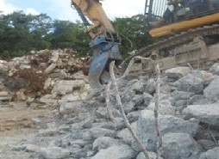

BATIMAT RECYCLAGE
Carrière Morne Doré - BP 269 97285 LAMENTIN CEDEX 2
Tel : 05 96 66 92 00
Fax : 05 96 51 50 48

- Déchets verts

SMTVD
(Syndicat Martiniquais de Traitement et de Valorisation des Déchets)
Route de la Pointe Jean-Claude 97231 Le Robert • Tél. : 05 96 65 53 34

- Chute de câbles, Ferrailles, Déchets d’Equipement Electriques et Electroniques

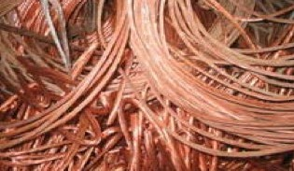

METAL DOM
zip pointe des Grives 97200 FORT DE France Tél.: 05 96 60 44 04
-Papier


Le Broyeur mobiLe Imm Marsan 30 Kerlys, 97200 FORT DE FRANCE
+596 5 96 67 94 18

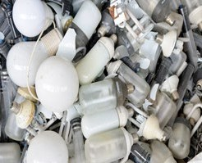
-Ampoule, éclairage

BLANDIN
ZI Les Mangles Acajou,
Le Lamentin 97232, Martinique Téléphone : +596 596 42 79 42
SOCAME
Zone de Gros la Jambette, Lamentin (Le 97232, Martinique Téléphone : +596 596 50 19 45

-Bennes de tri (à l’entreprise) carton, métaux et bois
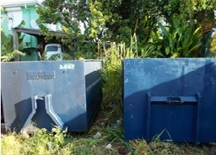

ALizé Environnement
Pays Noyé, Ducos 97224, Martinique Téléphone : +596 596 60 95 69

